




www.intertek.com.cn
体系认证服务部白皮书
通过ISO 9001 和 ISO 14001

取得竞争优势

通过ISO 9001 和 ISO 14001 取得竞争优势
简介
2

为了使组织机构同时在国家和全球层面具有竞争力，各组织在制定管理战略时必须采取前瞻性的方法。成功战略的基础之一就是管理体系。管理体系可以被明确定义并记录在案，或者仅包括对事情如何完成的共同理解，但无论哪种方式，管理体系都定义了如何完成工作、预期结果以及为确保这些结果而施加的控制。
诸如ISO 9001和ISO 14001可以帮助一个组织更好地控制流程。但是经过流程最终产出的产品和服务并不是管理体系标准所关注的点。“ISO 9001 并不能保证一个组织会生产好产品，只是让组织有一个旨在制造好产品的管理系统，“ANAB前主席Robert King如是说到。
ISO 9001 为质量管理体系提供了要求，即组织在不断提高运营效率的同时，满足要求并确保客户满意度。ISO 14001 用于环境管理，即组织为尽量减少对环境的影响。对于大多数组织来说，遵守这些标准是自愿的。组织可以实施基于 ISO 900-1 或 ISO14001 的管理体系，只是为了提高效率和内部运营效率，或满足客户要求。
自ISO 9001和ISO 14001发布之后，许多组织机构以两个标准为模板设计出了适合自身的管理体系。然而，其中许多管理系统纯粹是被动的，也就是说，它们是根据客户要求或法规开发的。我们需要问自己：这是一种有竞争力的工作方式吗？当我们处于这种被动模式时，我们真的在倾听客户的意见吗？我们能否找到完成工作的创新方法？
国际标准提供给公司一个全新的视角和更主动的管理姿态去审视他们的流程。例如，如果一家公司希望运行ISO 14001，其环境管理系统的污染控制政策将不得不在原有基础上加以改革，以侧重于预防，而不是单纯的命令和控制。ISO 9001：2015 和 ISO 14001：2015 在规划和实施管理体系时特别强调"基于风险的思维"。
随着公司朝这个方向发展，它将真正变得更有竞争力，并将在全球范围内推广实行。
在本文中，我们将回顾 ISO 9001、ISO 14001 和其他众所周知的标准，并说明这些标准如何使您的组织在当今的全球市场中更有竞争力。

通过ISO 9001 和 ISO 14001 取得竞争优势
ISO 9001:
进入全球市场的敲门砖
全球已经有超过百万家机构获得了ISO 9001证书
2
3
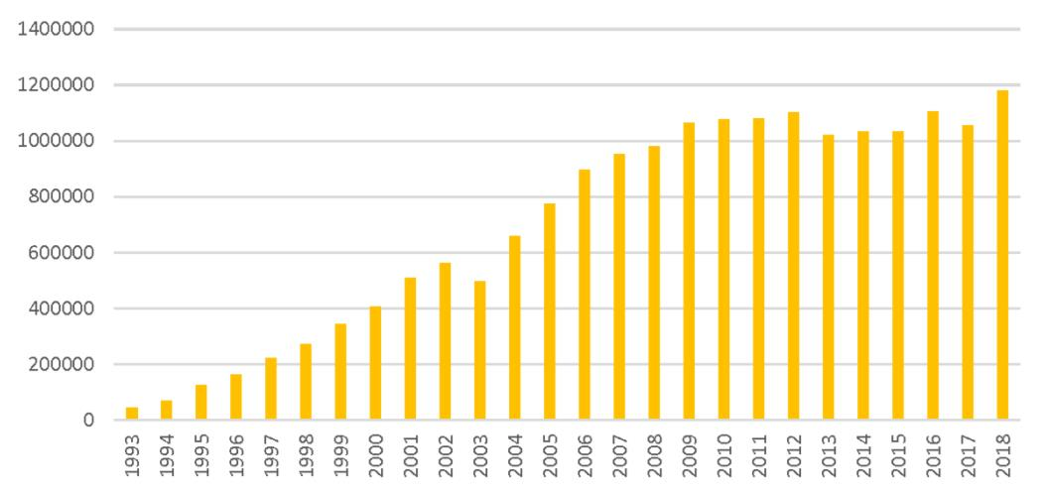


ISO 9001 于 1987 年首次发布，最近修订于 2015 年，是一个与进行质量管理和质量保证相关的标准。"质量管理"是指组织在不断提高运营效率的同时，为满足要求和确保客户满意度而做些什么。由于 ISO 9001 标准既不是行业特定的标准，也不是特定于产品的，因此，制造或服务都可以使用该标准。
当ISO 9001没有明确到细节何种质量流程必须发生，然而标准确实需要质量管理体系所需的适当流程在必要范围内定义、控制、评估、改进和记录，以显示公司始终遵守标准的要求。ISO 9001 的注册登机不能保证无缺陷或高质量的产品或服务，但它确实表明基本质量体系已经到位，并且注册了的组织至少有能力为客户提供高质量的产品和服务。一个公司要进行ISO 9001的注册登记，公司必须聘请独立的第三方（通常称为注册机构或认证机构）对其运营进行现场审核，并验证其是否符合标准要求。建议注册商（尽管不是必需的）获得国际公认的认证机构的认可。认证机构将确保注册机构完全有能力提供某些业务部门的标准认证。
ISO 9001 标准的主要优势及其在全球得到采用的原因是向与注册公司开展业务的客户保证，这些组织内已建立基本质量体系。对于许多国际公司来说，ISO 9001 被视为在全球市场开展业务和提高竞争力的关键。符合性评估活动的标准和准则以及执行这些标准和准则由 ISO 合格评定委员会制定。这些要求代表了对最佳实践的国际共识。使用这些要求可确保全球合格评定的一致性和一致性，并有助于促进全球贸易。

通过ISO 9001 和 ISO 14001 取得竞争优势
4

拥有ISO 9001证书的机构所能获得最显著的外在优势是：
• 竞争优势
认证通常是与某些供应商或客户开展业务的一项要求。如果您的组织通过了 ISO 9001 认证，但您的竞争对手没有，您已经拥有了先发优势。
• 更高的质量感知度
ISO 9001 认证是公司信誉和对质量承诺的高度可见的标志，也是潜在客户注意到的一个标志. 。

• 减少客户的质量审核
ISO 9001 认证质量体系有助于在企业之间建立互信达成共识。通过各公司达
成共识，可以实现效率，否则可能无法通过个人或专有质量系统来实现。

• 提升客户需求
符合 ISO 9001 体系的公司认识到，他们依赖其客户和供应商取得成功，反之亦然;
相关方将更加努力地工作，以确保利益相关各方满意度。众多客户认识到这一点，
并致力于寻找有ISO9001证书的公司进行商业互动。
拥有ISO 9001证书的机构所能获得最显著的国际优势有如下这几个方面

• 更完备的记录文档
ISO 9001 要求您维护管理体系某些方面的文档，如策略、目标、流程操作等，以
及您的组织确定为质量有效性所必需的任何文档管理系统。文档的范围将取决于组
织的规模及其活动类型、流程、产品和服务、流程和交互的复杂性以及人员能力。
许多组织发现该文书记录方法可以应用于许多领域。

• 员工有更好的质量意识
作为审核和认证流程的一部分，您的组织必须评估员工如何开展工作和在职能之间
交互。当他们参与审核时，员工将感受到您的质量计划，并可以提供充分支持。

• 强化内部沟通
ISO 9001 标准的基石之一是员工参与。当组织的员工是质量管理流程的一部分
时，会有更多的机会进行有益的双向沟通。
• 提高运营效率和生产力
当您的组织采用持续改进技术时，ISO 9001可以使组织应对可能出现的任何运营挑战方面体验更大的灵活性。

通过ISO 9001 和 ISO 14001 取得竞争优势
ISO 14 001:
为了健康的产业
5
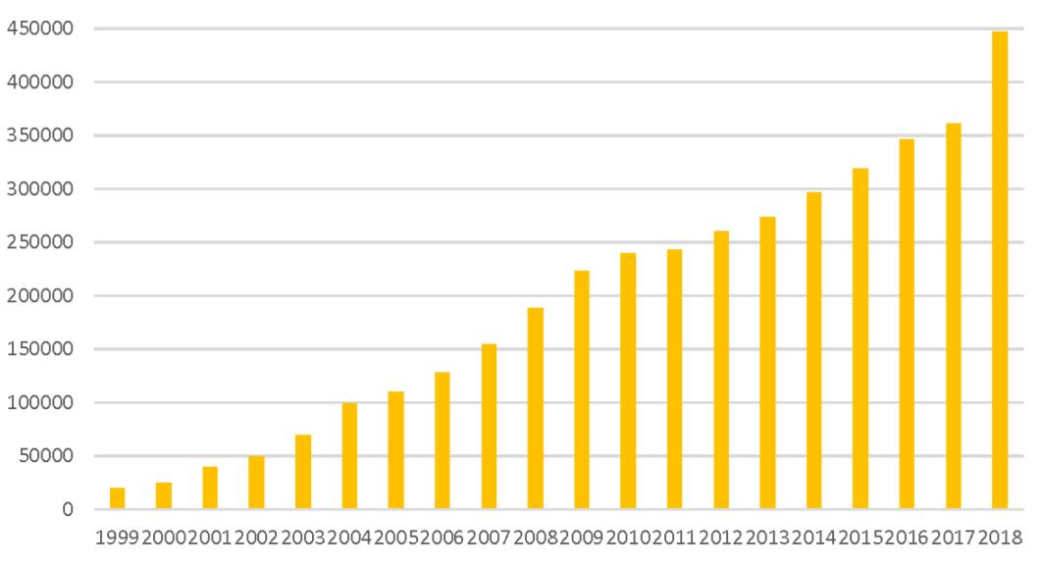


ISO 9001 涉及质量管理，而 ISO 14001 旨在提供环境合规性管理的结构。ISO 14000 系列包括许多单独的通用标准，这些标准大致可分为六个类别，包括：环境管理系统 （EMS）、审核、标签、绩效评估、生命周期评估和温室气体管理。
环境管理体系中最熟悉的标准是 ISO 14001，标题为"环境管理体系-使用指南要"。ISO14001 是组织唯一可以获取证书的管理系统标准。其他标准是帮助公司建立、审核和改进其环境管理体系的指导方针。
与ISO 9001相似，ISO 14001既没有规定产业也非产品导向。获得该标准证书的优势在于：
• 通过认证可信地传达环境绩效成就的能力
• 传播公司正面形象
• 展现出对维护和环境监管的的合规承诺

ISO 14001 为跨国组织提供了单一的环境管理体系，该体系可在其运营的任何地点实施，因此无需进行多次注册、检查、认证和标签，并消除了相互冲突的要求。与 ISO 9001 一样，即使这是一个自愿标准，供应商也可能发现很难在没有获得该证书的的情况下进行国际贸易。

通过ISO 9001 和 ISO 14001 取得竞争优势
6

通过运行ISO 14001的公司可以真正在以下方面获得竞争力：
• 通过提高效率来降低成本
减少能源和原材料的使用，减少浪费和污染，减少事故和紧急情况的风险，转化为更高的盈利能力和生产率。

• 创造和保持新的市场机遇
环境管理作为一项商业要求，ISO 14001 证书可以作为敲门砖使用。

• 展现在环境方面的领导力
越来越多的客户不会与不致力于保护环境的组织开展业务往来。ISO
14001 认证牢固地确立了贵公司的环境信誉和环保承诺，帮助您赢得客户
的信任和信心。

• 提升公司形象和社区好感度
ISO 14001 认证证明了贵公司对环境责任的承诺，促进了与社区、股东以及政府和环保组织的关系。

• 通过第三方认证提高可信度
通过让独立第三方评估公司的 EMS，向相关方证明，在环境管理方面证明公司的透明度。

• 精简/简化其 EMS
ISO 14001 可帮助您将 EMS 超越单纯的法规要求，积极开发流程，防止违规行为发生。当这些流程得到正确记录和实施后，管理 EMS 就成为一项更直接的任务。

其他行业标准
ISO 9001 和 ISO 14001 对组织实践的影响导致制定了其他标准和文件，使通用管理体系适应特定部门。许多组织开始发现，认证其行业特定的标准是与某些供应商开展业务的先决条件。
其中包括：

AS9100: 该系列标准在涵盖了ISO 9001的基础上还包含了航空航天行业组织的要求。基本标准 AS9100 包含可应用于航空航天行业任何组织的质量管理体系要求。本系列的其他标准包括 AS9003（检验和测试质量体系）、AS9120（库存分销商的 QMS 要求）和 AS9110（维护组织的要求）。

ISO 13485: 本标准明确规定了医疗器械制造商的 QMS 要求。ISO 13485 基于（但不包括）ISO 9001，包括特定于医疗器械制造行业的其他要求。

IATF 16949: 本标准是基于 ISO 9001、AVSQ（意大利语）、EAQF（法语）、QS-9000（美国）和 VDA 6.1（德国）标准的通用汽车质量体系要求目录。借助 IATF 16949，汽车行业的供应商和分包商可以使用单个文档来符合这些国际质量管理标准。

ISO 22000: 本标准明确了食品安全管理体系要求。这是一份统一的文件，包括许多全球食品安全标准的要求。

通过ISO 9001 和 ISO 14001 取得竞争优势
结语
7

企业的未来与 ISO 9001 和 ISO 14001 等国际标准的制定和实施密切相关。对管理系统的共同承诺是许多商业关系的先决条件。在内部，公司必须认识到，通过自愿采用质量和环境体系标准，可以系统性的提升效率并获得商业机遇。

在不同行业的许多公司对取得认证证书都采取了观望的态度，除非行业环境迫使他们对此采取行动。所导致的结果就是先行取得证书的公司获得了极高的客户忠诚度，即那些先于客户要求前就获得认证证书的公司对比那些迟迟未获得认证证书的公司有先发性的竞争优势。

FOR MORE INFORMATION
Intertek是全球领先的全面质量保障服务机构，始终以专业、精准、快速、热情的全面质量保障服务，为客户制胜市场保驾护航。凭借在全球100多个国家的1,000多家实验室和分支机构、及44,000多名专业员工，Intertek致力于以创新和定制的保障、测试、检验和认证解决方案，为客户的运营和供应链带来全方位的安心保障。
中国
上海
静安区场中路
1988弄15-16号
+86 21 53397720
sc.china@intertek.com
www.intertek.com.cn


